12.09.2025

Добрый день. ( 2 файла)

1. Тема: «Россия накануне I МВ: внутренние проблемы и внешняя политика

Ознакомиться с презентацией (см. ниже) и конспектом по теме: русско-японская война (выдан)

Д/З:

1. Подготовиться к историческому диктанту (термины по теме: «Мир накануне I МВ»)
2. Практическая работа № 1 Работа с картой. Итоги I МВ (закончить к следующему уроку)

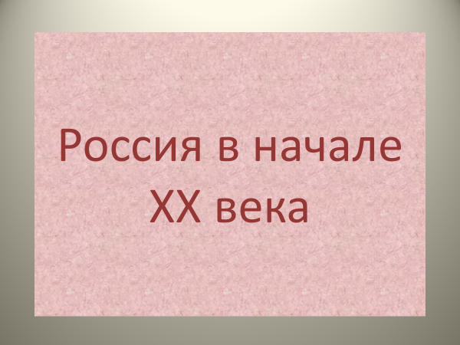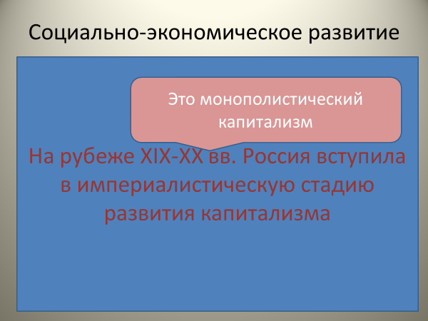

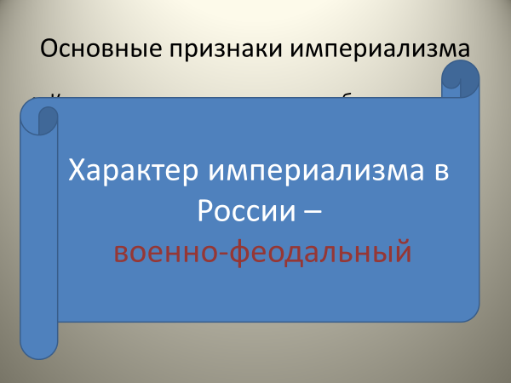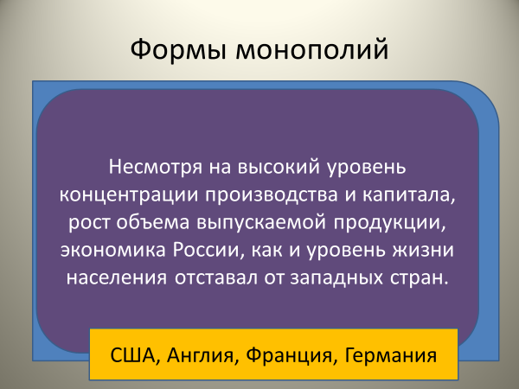

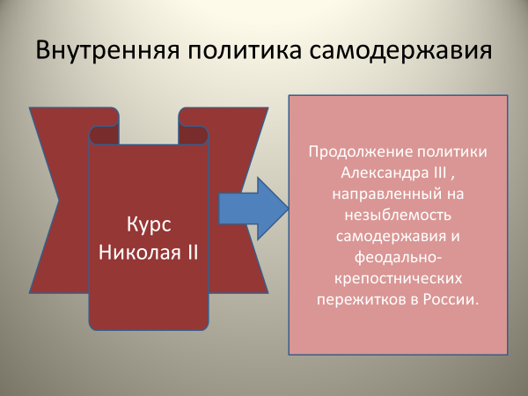

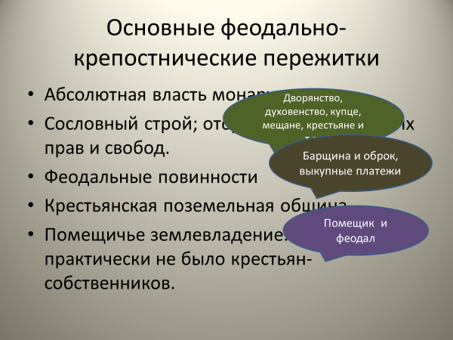

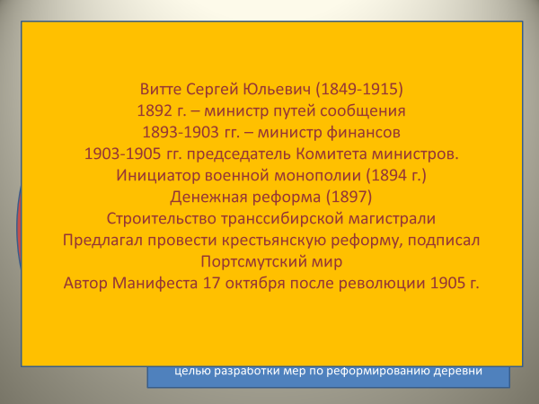

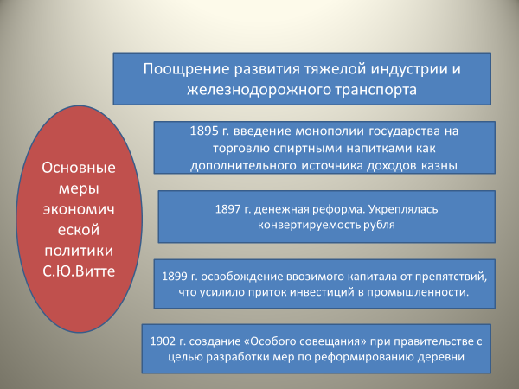

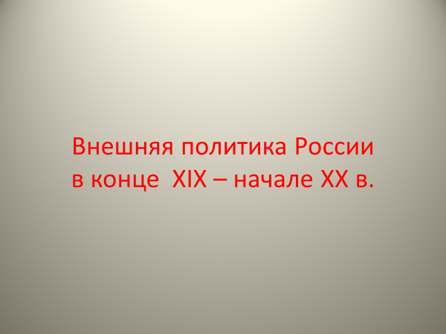

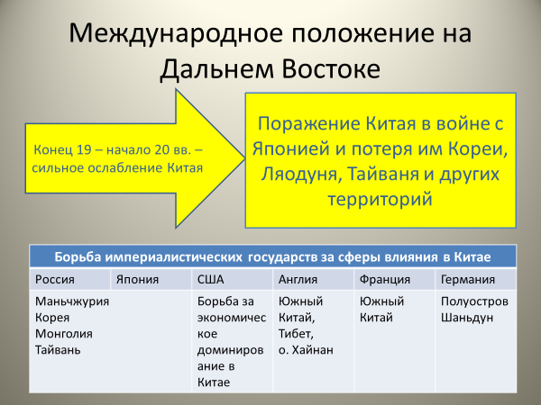

+ Конспект « Русско-японская война 1904 – 1905 г.г.